第１学年 道徳学習指導案
１ 主題名 豊田佐吉 立志 不撓不屈（ふとうふくつ） １－（２）
２ 資料名 「機を織る少年」（愛知に輝く人々１ 愛知県教育振興会）
３ ねらい 豊田佐吉の生き方に迫る話合い活動を通して、志をもった生き方を支えてい
た思いについて考えることができる。
４ 準 備 教師…佐吉・機織り機の写真、ワークシート、
５ 展開の大要
時間 | 学 習 活 動 | 教師の支援、留意点
5  分 | １ 豊田佐吉について知っていることを発表する。  豊田佐吉について、どんなことを知っていますか。  ・ 刈谷市に豊田自動織機製作所を設立した。  ・ 自動織機を完成した。  ・ 発明家・豊田喜一郎の父 | ・ 生徒が知っていることを確認する。  ・ １８６７年生まれだと知らせる。  ・ 愛知県やみんなの生活に関わっていることを知らせる。
10  分  15  分  10  分 | ２ 資料を読んで話し合う。  父や母、村人の言葉を聞きどんなことを思いましたか。  佐吉が豊田自動織機を造ることができたのは、どんな気持ちがあったからですか。  ・ お母さんに楽をさせてあげたい。  ・ 貧しい暮らしから抜け出したい。  ・ 西洋人にでき、日本人にできないはずがない。  ３ 自分の生き方を考える。  自分はこんなふうになりたいという志を立ててみよう  ・ 自分の意見を言えるようになりたい。  ・ 決めたことは、あきらめないでやり通したい。 | ・ ものづくりを楽しむ主人公の心情についてふれる。  ・ 発明には知識や経験が必要であり、簡単にはできないことにふれる。  ・ 葛藤場面で、迷いや悩みといった人間の弱さがあることを知らせる。  ・ 次の行動を書くことで、その行動のもとになる考えを話し合わせたい。  ・ ワークシートに自分の考えを書き、その上で友達の考えを聞く。  【補】「もしも、成功していなかったら、その人の生き方は、何の値打ちもなかったのだろうか」と話合いを深める。  ・ 「立志 不撓不屈（ふとうふくつ）」の価値を中心にして道徳的な考えを高め、深めさせたい。  【評】話し手を見ながら、最後まで話を聞き、考えの異なる意見についても尊重することができたか。
  ・ 母に楽をさせたい。  ・ 村を豊かにしたい。  ・ 貧しいくらしから抜  け出したい。  ・ 西洋に負けない機織  り機を造りたい。  苦労して造った工場を取り上げられた佐吉は、どんなことを考え、何をしたでしょう。  考えたこと  ・ みんなと仕事をや  ろう。  ・ やり直そう。  ・ 追い出した人を見返  してやる。  ・世界に目を向けよう。 | ・ 無理なのかな？  ・ 大工仕事もやらな  いといけない。  ・ 父や村人は反対し  ている。  次の行動  ・ 研究より生産を  した。  ・ 新しい会社を作る。  ・ もっと研究して、  いい織機を作ろう。  ・ 外国に行き、もっ  と勉強しよう。
5  分 | ４ ものづくりセンターができた訳を話し、本時の感想を書く。  ・ワークシートに感想を書く。 | ・ 友達の話を聞き、考えが深まり、変わったと思われるので、その思いを書かせる。

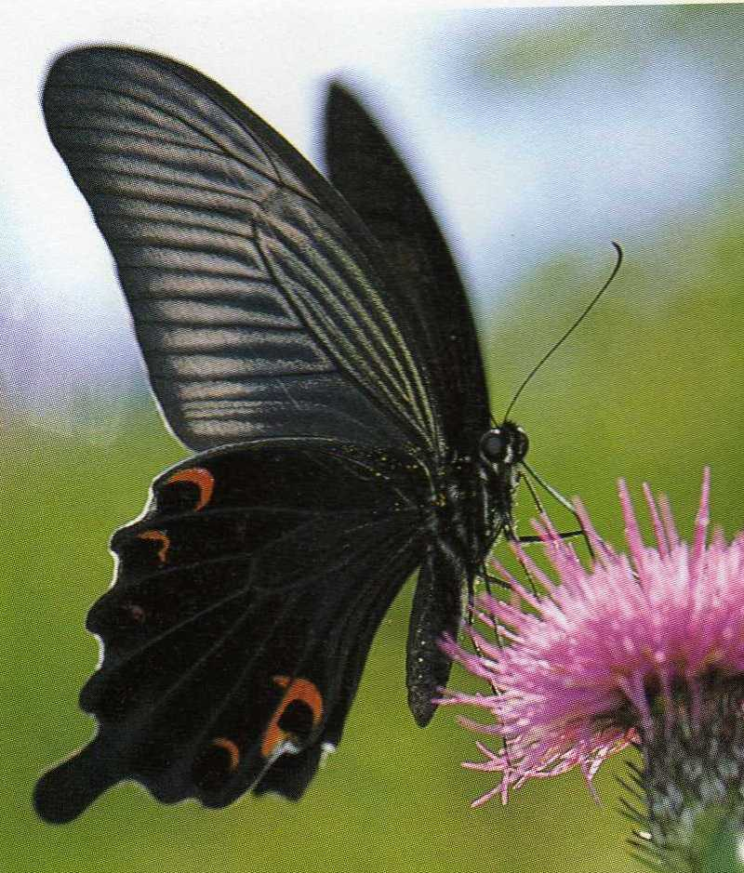
＜ ワークシート ＞ 豊 田 佐 吉
１年 組 名前（ ）
１ 佐吉は、父や母、村人の言葉を聞き、どんなことを思ったでしょうか。

２ 苦労して造った工場を取り上げられてしまった佐吉は、どんなことを考え、何をしたでしょう。

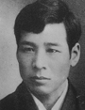

３ 感想を書きましょう。（友達の意見を聞いて、自分の考えが深まったことがあったら、それも書きましょう）

授業を振り返って、○をつけよう。

① 話し手を見て、話をしっかり聞いていたか。（ はい、ときどき、いいえ ）
② 自分の考えをもち、友達に伝えることができたか。（ はい、ときどき、いいえ ）
③ つけたし、ちょっと違って、質問などの発言の仕方で発表したか。（ はい、ときどき、いいえ ）

６ 授業の実際
導入で、豊田佐吉について、どんなことを知っているか質問した。「トヨタ自動車に関係ある人」「機織り機を発明した人」などの意見が出たが、知らない子がほとんどだった。生まれた時代とみんなの生活に影響を及ぼしていることを知らせた。
展開では、中心発問を「苦労して造った工場を取り上げられた佐吉は、どんなことを考え、何をしたでしょう」とし、心の葛藤（かっとう）を四つの吹き出しに書かせた。悩み、迷いながら行動した佐吉の人間的弱さを掘り下げ、子どもたちに「なあんだ、私たちと同じだ」という気持ちをもたせるために四つにした。そして、これを克服することが転機となることを知れば、佐吉の不撓不屈（ふとうふくつ）に対する感動はより大きいものになると考えた。それは、同じような場面での自分の行動を内省し、今まで気づかなかった自分の転機の発見につながる
と考えた。
資料１ 中心発問に対する生徒Ａのワークシート
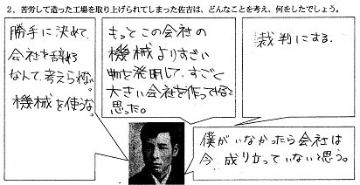
話合いでは、「会社を辞め
る」、「取り戻す」に分かれ、その後の行動も新しい工場を造る、良い織機を発明する、裁判をする、新しい発明をする、海外に行くなど多様な意見がでた。（資料２）また、Ｃ１，８，１２下線部のような佐吉が味わった挫折感やＣ１，
資料２ 中心発問での話合い
C５と似ていて、
☆発言の仕方を使っている場合波線を引いた（手だて⑤）
T 苦労して作った工場を取り上げられた佐吉は、どんなことを考え、何をしたでしょう。
C１ 自分がつくった会社なのに何で取り上げられないといけないのだ。また、個人の工場からスタートしてどんどん大きい工場にしていきたい。
C２ 私も、Ｃ１と似ていて、辞めさせられて悔しいので、もう一度自分で会社を立ち上げる。
C３ ぼくは、悔しいので、もっとすばらしい機織り機を作って見返してやる。
C４ 私もＣ３と一緒で、この会社の機械よりすごい物を発明して、すごく大きい会社をつくってやる。
C５ C４とちょっと違って、自分が建てた会社を辞めさせられたので、町の人や工場の人に言って、発明した機械を使わせないようにする。
C６ ぼくも裁判をして、発明した機械を買い取ってもらい、新しい工場を造れるだけのお金を取る。
生徒Ａ 私も、佐吉がいなかったら、会社は成り立っていないと思うので、裁判をして、取り戻したと思います。
C７ ぼくも、生徒Ａと似ていて、社長や重役を訴え、会社を取り戻した。
C８ 私は、しばらくの間は、沈みきって何もしないと思います。
C９ ぼくは、社長のことは忘れて、一から新しい発明をする。
C１０ 佐吉は、お母さんに楽をさせたいので、不便なものを聞き、新しい発明をしたと思う。
C１１ ぼくは、悔しいので、工場を燃やした。
C１２ ぼくはこんな汚れてしまった日本にいたくないので、外国へ消えた思う。
― 略 ―
T なるほど、すごいね。佐吉さんと同じことを考え、行動した人がたくさんいます。佐吉さんも悩み、迷いながら行動しました。お話の続きを読みます。

３，１２の二重線部のような佐吉のとった行動を考えることもできた。その理由として、一つ目は、佐吉が郷土の偉人で愛知県に大きな影響を与えた人物であり、自分の生活との関わりで考えることができたためと考えられる。二つ目は、資料を葛藤場面で切り、ワークシートの四つの吹き出しに心理状態と次の行動を予想させたことで、多様な考えを書くことができた（資料１）。そのため、資料２の波線のように友達と似た考えに反応しやすかった。三つ目は、友達の顔を見て発表し、思いを伝えたからだと考えられる（写真１）。
しかし、反省点として一つ目は、考えたことと行動を尋ねたことでＣ２，３，１１のように同じ「悔しい」という思いでも、行動は違うことが発表され、話合いが複雑になってしまった。行動を優先し板書した。二つ目は、四つの吹き出しに思いが強い順に番号を付けさせると、自分自身でも考えを深められた。

写真２ 友達の顔を見て発表
話合い後、同じ意見に名前マグネットを貼り、自分の立場をはっきりさせた。
資料後半で、アメリカで自信を取り戻したことや高峰との出会いが転機になったことを知らせた。そして「佐吉が豊田自動織機を造ることができたのは、どんな気持ちがあったからですか」と発問した。「あきらめないで発明した」「絶対に造るという志があった」「西洋の産業を追い越したいという目標をやり遂げた」などの発言があり、その行動のもとになる、立志・不撓不屈（ふとうふくつ）に気づくことができた。
生徒Ａは、展開前半の話合いでは会社を取り戻したいという思いが強く、研究をしてみんなの役に立つ織機を作りたいという佐吉の気持ちに気付くことができなかった。（資料１、２）しかし、展開後半では、なりたい自分を「外国で自信を取り戻した佐吉は、日本で豊田自動織機を造ることができた。私もがんばって、結果が出せる人になりたい」と発言し、立志の道徳的価値に迫ることができた。これは、佐吉の生き方に迫る話合いを通して、志をもった生き方を支えている道徳的価値をみんなで考えたからだと思われる。
終末で「ものづくりセンター」を紹介し、また、全日本学生児童発明くふう展に、豊田佐吉賞があることも知らせ、余韻をもって終わった。
授業感想では、友達の意見を聞いて、自分の考えが深まったことについても書くようにという指示を加え、ワークシートに書かせ、自分の考えの深まりを意識させた。
生徒Ａは「Ｃ１２の意見を聞いて、外国に行ったが、意外にも当たっていて、私は、考えたことをしっかりみんなに発表することは大切だと思いました。佐吉さんのようにあきらめないで努力することも大切だと思いました」（資料３）と友達を認める感想を書いた。
○○さんの意見を聞いてと書き、誰の意見か示した子とそうでない子がいたが、感想の内容から友達の意見を認めることで、考えを深め、学び合っていたことが分かった。
資料３ 「機を織る少年」豊田佐吉の授業感想
友達の発言により考えを深めている場合下線を引いた
感想を書きましょう。（友達の意見を聞いて、自分の考えが深まったことがあったら、それも書きましょう）
・あのとき、社長が追い出してくれなかったら、発明王の佐吉はいなかったと思う。外国に行ったことで、自信を取り戻し、また努力できたと思いました。ぼくも自信をもって最後までやろうと思いました。
・Ｃ１２の意見を聞いて、外国に行ったが、意外にも当たっていて、私は、考えたことをしっかりみんなに発表することは大切だと思いました。佐吉さんのようにあきらめないで努力することも大切だと思いました。
・誰にでもいやなことはあるけれど、どんないやなことがあっても、目標をもって努力すれば報われると思った。
・あきらめたら、そこで終わってしまうから、あきらめないでがんばっていると、必ず恵まれると思った。努力は裏切らない。

「ものづくりセンター」と関連させたことで、郷土の偉人の行動を支えた道徳的価値を現実的にとらえ、本音で話し合うことができた。資料３の下線部のように自分の立てた目標を達成するために、困難にくじけず、最後まで粘り強くやり遂げようとする心情を養い、自己の生き方について考えることができた。

７ おわりに
今回の道徳学習は理科の創意くふう展への応募につなげた。１時間の道徳の時間を各教科や行事などと関連させることで、道徳的価値をより自分と関わりをもたせて考えられると思った。困難なことに出会ったら、学習した道徳的価値を生かしてくれたらと思う。答えは一人一人違い変化し続けるであろう。しかし、郷土の偉人から学んだ価値を思い出し、模倣し、摂取してくれたらと願っている。
これからも発達段階に合わせ、各教科と関連させた道徳の時間を計画し、自己の生き方を深く考えられる道徳の時間を設定したい。

